МИНИСТЕРСТВО ОБРАЗОВАНИЯ И НАУКИ РФ
Федеральное государственное автономное
образовательное учреждение высшего образования
«Национальный исследовательский Нижегородский государственный университет им. Н.И. Лобачевского»

Ю.В.Трифонов
Р.С.Танчук

Методические указания по выполнению лабораторных работ по применению схемных решений в процессе управления дисциплины «Информационные технологии в менеджменте»

Учебно-методическое пособие

Рекомендовано методической комиссией института экономики и предпринимательства для студентов ННГУ, обучающихся по направлению подготовки 38.03.02 «Менеджмент».

Нижний Новгород
2017

УДК 311 (075.8)
ББК У051
Е-34

Е-34 Трифонов Ю.В., Танчук Р.С. Методические указания по выполнению лабораторных работ по применению схемных решений в процессе управления дисциплины «Информационные технологии в менеджменте»: Учебно-методическое пособие. – Нижний Новгород: Нижегородский госуниверситет, 2017. – 15 с.

Рецензент: профессор М.Н. Павленков

В настоящем учебно-методическом пособии рассматриваются вопросы, связанные с практическим применением информационных технологий, базирующихся на использовании экспертных систем и применении схемных решений в ходе решения управленческих задач.

Учебно-методическое пособие предназначено для студентов бакалавриата, обучающихся по направлению 38.03.02 «Менеджмент» в Институте экономики и предпринимательства ННГУ им. Н.И. Лобачевского.

Ответственный за выпуск:
председатель методической комиссии ИЭП ННГУ,
к.э.н., доцент Летягина Е.Н.

УДК 311 (075.8)
ББК У051

© Национальный исследовательский Нижегородский государственный
университет им. Н.И. Лобачевского, 2017

Содержание

Введение_______________________________________________________________4
- Постановка задачи_________________________________________________5
- Пример описания бизнес-ситуации___________________________________5
- Поставленная задача_______________________________________________5
- Рабочий лист Константы____________________________________________6
- Создание упрощенной можели схемы_________________________________ 7
- Финансовое моделирование созданной схемы операций__________________11
- План отчета по лабораторной работе__________________________________14
Литература_____________________________________________________________16

Введение
При открытии новых направлений бизнеса, реструктуризации и анализе существующих направлений, специалисты прежде чем принять какое-либо решение, рисуют на бумаге или доске схемы. На этих схемах обязательно присутствуют стрелки - показывающие последовательность и направление движения материальных и финансовых потоков, а также различные "прямоугольники" - определенные этапы прохождения этими потоками каких-то узловых пунктов, без прохождения которых движение потоков далее не представляется возможным в силу тех или иных обстоятельств.
В качестве «прямоугольников» могут выступать различные организации-партнеры, с которыми предприятие по роду своей деятельности вступает в контакты: банки, другие предприятия, государственные органы, логистические и клининговые компании, рекламные агентства, блоггеры, страховые компании, охранные предприятия, места в которых эти потоки могут изменять полностью или частично свое физическое состояние: товар - деньги; деньги - вексель, вексель - услуги и пр. Прохождение каждого "прямоугольника", как правило, связано с потерями или приобретением каких-либо материальных или финансовых ресурсов.
Стрелки, соединяющие эти «прямоугольники», кроме последовательности и направления движения материальных и финансовых потоков, связаны с потерей определенных временных ресурсов. Это могут быть минуты и месяцы, в зависимости от специфики бизнеса. Иногда, нарисованные стрелки, связаны и с потерей финансовых и материальных ресурсов, например, в случае, если рассматривается транспортировка продукции.
На этих же схемах должны присутствовать и упрощенные расчеты, показывающие выгодность или убыточность проводимых операций, а также возможные варианты проведения операции по принципу "что-если".
Разработка таких схем, несомненно, имеет такое преимущество, как одновременное участие группы специалистов в разработке возможных сценариев развития событий. Но если разработанная схема принята к исполнению, то в дальнейшем необходим более углубленный анализ отработки возможных сценариев. Этот анализ связан с более точными расчетами, так как часто присущая "игра цифр", могла быть не замечена при коллективной разработке схемы и может привести к нежелательным последствиям.
Углубленный анализ, как правило, заключается в создании таблиц, задача которых показать рентабельность или убыточность операции. Довольно часто приходится встречаться с тем, что подобные таблицы создаются вручную, используя калькулятор и карандаш. Недостаток подобного метода очевиден - ручной расчет, требующий много времени, высокая вероятность ввода ошибок и трудность создания многовероятных сценариев.

1. Постановка задачи
Для выполнения лабораторной работы каждый студент определяется с рассматриваемым направлением бизнеса, индивидуально согласовывая его с преподавателем таким образом, чтобы внутри одной группы не было повторяющихся тем. Рекомендуемыми направлениями бизнеса для анализа являются различные производства товаров и сфера оказания услуг, не допускается рассмотрение бизнеса, построенного на перепродаже. Обязательным требованием является взаимодействие рассматриваемой фирмы как минимум с 7 организациями-партнерами. Организационно-правовая форма рассматриваемого предприятия определяет систему налогообложения.

2. Пример описания бизнес-ситуации
Предположим некоторое предприятие, ООО "Цветок", решило открыть новое направление бизнеса, суть которого заключается в производстве каких-либо изделий, с целью поставки их покупателям. Поступление выручки от реализации товара, согласно условиям подписанного между ними контрактам, и предварительным расчетам, ожидается через месяц после отгрузки товара.
Ожидаемые издержки предприятия по выполняемому контракту состоят из:
- стоимости приобретения оборудования;
- стоимости услуг логистической компании по транспортировке товара;
- стоимости сырья/материалов/продуктов, необходимых для изготовления изделий;
- стоимости услуг банка по ведению расчетного счета;
- стоимости аренды помещения;
- стоимости услуг рекламного агентства;
- предполагаемых к уплате налогов
Предположим предприятие не имеет своих свободных оборотных средств и для производства этой партии товара и всех описанных расходов. Поэтому подписывает контракт с банком на получение на период проведения операции (допустим один месяц) кредита в национальной валюте. Кредитная ставка по предоставляемому кредиту на оговоренный срок равна 5%. Вся сумма кредита перечисляется на банковский счет ООО "Цветок" за день до заключения первой сделки (например по приобретению оборудования). Погашение кредита и процентов по нему осуществляется после получения выручки, полученной от покупателя. Оплата услуг банка по ведению расчетного счета осуществляется из денежных средств полученных от покупателя.
Оплата налогов происходит позже, согласно установленной периодичности.

3. Поставленная задача
При анализе целесообразности проведения подобных (схемных) операций, финансовые расчеты проводятся, как правило, отдельно от остальной финансово-хозяйственной деятельности предприятия. Поэтому существующие затраты предприятия, связанные с текущей жизнедеятельностью, например заработная плата штатного персонала, рассматривается как постоянные издержки и в расчеты не включаются.
Затраты, которые предприятие несет по реализации схемной операции, в большинстве своем, носят переменный характер. Их величина непосредственно зависит от объема реализации, выраженного либо в денежном, либо в натуральном выражении или комбинированно. Если в данной схеме и имеются издержки, которые можно отнести к постоянным, то они, как правило, незначительны и ими можно в предварительных расчетах пренебречь.
Цель схемных расчетов - получить желаемую рентабельность только по этой схеме, без учета других затрат предприятия, связанных с его повседневной деятельностью. Предстоящая задача - создание приложения (модели) для упрощенных расчетов по схемным решениям. Рабочая книга будет состоять из двух листов:
Константы - для ввода значений объема продуктов, для производства товара, стоимости оборудования, цены реализации товара, различных ставок: налогов, пошлин и пр.;
Схема - лист со схемой движения материальных и финансовых ресурсов.

4. Рабочий лист Константы
На рабочем листе Константы (рис. 1) находятся данные, с которыми предстоит оперировать при расчетах. В столбец В введены наименования статей констант, в столбец D их значения, а между этими столбцами введены имена, присваиваемые ячейкам, содержащим значения этих констант.
При создании модели, не следует сразу же вводить в расчеты реальные цифры, которые могут быть трудны для зрительного восприятия и последующей упрощенной проверки правильности проводимых расчетов. Поэтому независимо от исходных данных, на этапе создания модели, введите:
- ставки налогов, с которыми легко проводить расчеты, например, 1%, 10% или 20%;
- приблизительную округленную ставку процентов за предоставленный кредит;
- количественную партию товара, с которой легко оперировать в расчетах, например, 1000 или 100 штук (упаковок, вагонов и пр.);
- стоимость ресурсов, в которых содержится налог на добавленную стоимость, кратной ставке этого налога.
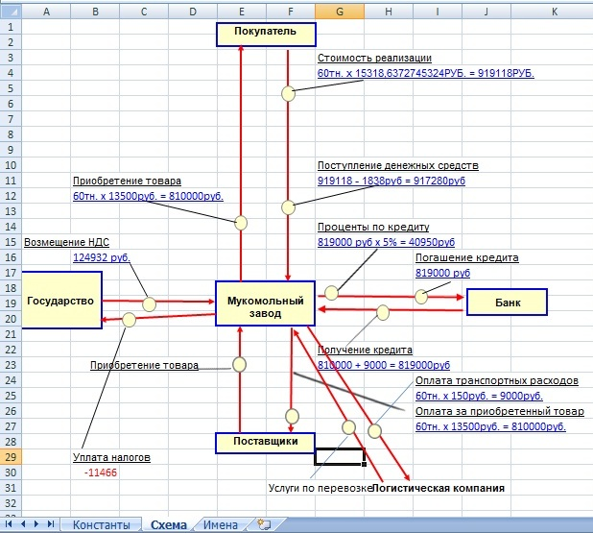
Рис. 1. Пример рабочего листа Константы
После создания модели и ее тестирования на правильность проводимых вычислений, необходимо введенные простые значения констант заменить на реальные.
5. Создание упрощенной модели схемы
Схема движения потоков материальных и финансовых ресурсов показана на рис. 2. и создается при помощи панели инструментов Рисование, которая предоставляет пользователю богатый выбор для создания самых различных рисунков. При создании структуры схемы распланируйте площадь рабочего листа таким образом, чтобы в ячейках рядом с отдельными, ключевыми элементами схемы, можно было бы ввести расчетные формулы.
Рабочая область листа Схема состоит из двух частей:
- таблица предварительного расчета, например, может быть расположена в столбцах диапазона L:N;
- непосредственно структурная часть, расположена левее.
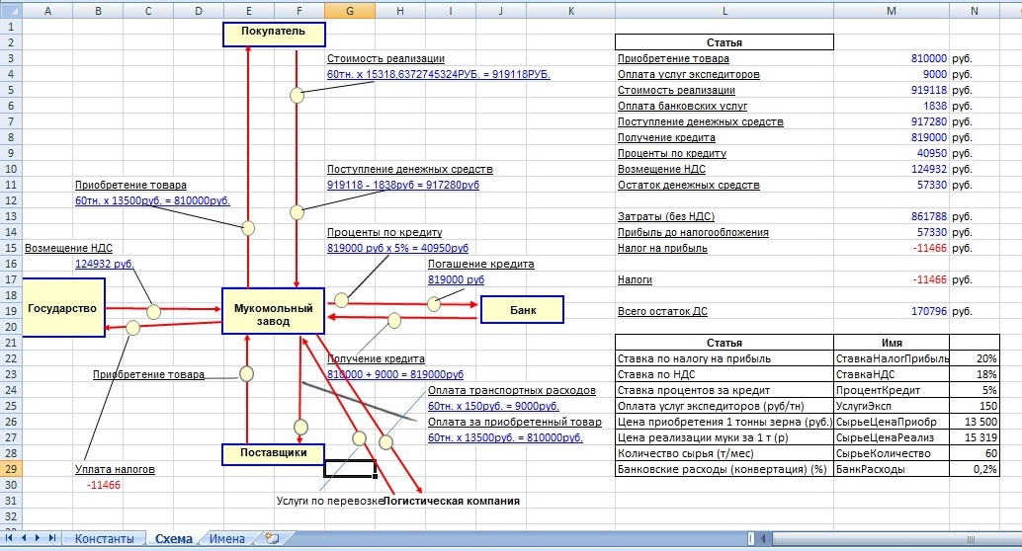
Рис. 2. Пример рабочей области листа Схема со структурной схемой и областью предварительного расчета
Таблица предварительных расчетов
Рабочий лист Схема с областью предварительных расчетов показан на рис. 3 и 4. с формулами расчетов и вычисленными значениями.
При создании таблицы желательно соблюдать, к примеру, следующую последовательность действий:
- в столбец L введятся наименования рассчитываемых статей в той последовательности, в которой будет производиться расчет;
- в столбец N введится наименование валюты, в которой будет производиться расчет (полезно в случае работы с иностранными партнерами);
- выделяется область таблицы расчета и нажатием комбинации клавиш Ctrl+Shift+F3, присваиваются имена ячейкам столбца М, в которых должны быть произведены расчеты. Это значительно упростит последующую процедуру создания формул;
- ввод формул необходимо начинать, последовательно, сверху вниз, сразу же проверяя правильность вычислений. Исправление ошибок, обнаруженных по окончанию создания модели, займет значительно больше времени.
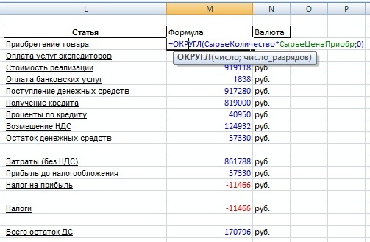
Рис. 3. Пример таблицы предварительного расчета с формулами
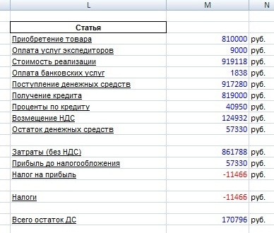
Рис. 4 Пример таблицы предварительного расчета с числовыми значениями
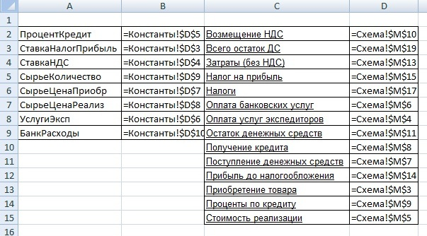
Рис. 5. Пример имен ячеек, которые использованы в книге Схема
Структурная схема
Структурная схема состоит из двух составляющих: графической и формул расчета. Первая составляющая - показывает направление движения материальных и финансовых ресурсов и точку, в которой производятся расчеты. Вторая составляющая - с какими величинами происходит расчет, и каков будет результат вычислений.
Графическая часть
Для создания графической части используется панель инструментов Excel Рисование.
Формулы расчета в графической части листа
Задачей формул является не только получение результата расчетов, но и демонстрация того, с какими значениями происходят вычисления, а иногда для лучшего восприятия и единицы их измерения. Например, рассмотрим формулу расчета стоимости приобретаемого товара, введенную в соответствующую ячейку, которая производит умножение количества товара на его цену и показывает результат умножения. Формула:
=СЦЕПИТЬ(СырьеКоличество;"тн. х ";СырьеЦенаПриобр;"руб. = ";Приобретение_товара;"руб.")
Основой формулы является функция СЦЕПИТЬ, объединяющая имена ячеек содержащих значения, с которыми производятся действия и текст, показывающий проводимые действия и единицу измерения. Результат вычислений производится в соответствующей ячейке с присвоенным именем Приобретение_товара, ссылка, на которую находится в пятом аргументе функции СЦЕПИТЬ.
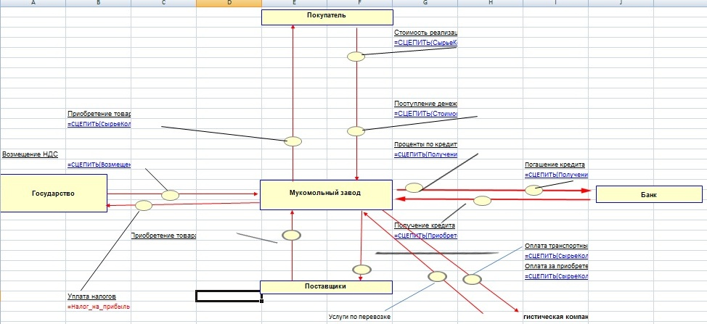
Рис. 6. Пример структурной схемы с формулами расчета
Для быстрого создания формулы можно использовать метод копирования в строке формул содержимого соответствующей ячейки и последующего редактирования формулы непосредственно в исходной ячейке, где она находится. На рис. 7 показан пример скопированной формулы и шесть шагов последовательного преобразования ее в строке формул.
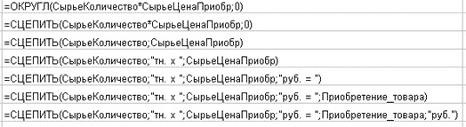
Рис. 7 Этапы преобразования формулы

6. Финансовое моделирование созданной схемы операции
Предпосылки для проведения моделирования
Прежде чем приступить к финансовому моделированию схемы, важно определиться с теми величинами, которые не будут изменяться в процессе расчета (кроме ставок налогов). Предположим, что такими величинами являются:
- курс рубля к иностранной валюте;
- цена приобретения товара;
- услуги логистической компании.
Следующее возможное предположение - такой относительный финансовый показатель, как рентабельность, не должен зависеть от объема партии товара. Это объясняется прямолинейной зависимостью абсолютной величины полученной прибыли от объема партии товара, что возможно только при отсутствии постоянных издержек, не зависящих от величины партии товара. Ввод в расчеты сумм постоянных издержек можно осуществить на завершающей стадии создания модели.
Поступление денежных средств от покупателя и погашение кредита
Сумма получаемого кредита при предварительных расчетах должна быть равна или более суммы стоимости приобретаемого товара, услуг логистической компании, таможенных расходов, для того чтобы денег хватило на все расходы, связанные с поставкой товара.
Денежные средстве от покупателя поступают в валюте, и часть их идет на оплату услуг по конвертации. Поэтому, предполагая, что у предприятия отсутствуют другие оборотные средства, надо произвести расчет так, чтобы оставшихся средств от выручки товара хватило на погашение кредита и процентов по нему.
Финансовые результаты и остаток денежных средств после расчетов по поставке товара
Если экспортная стоимость контракта поставки равна или более всей суммы издержек с учетом НДС, которые понесет предприятие для выполнения контракта на территории своей страны, то финансовые результаты этой операции будут положительны, а соответственно будет и налог на прибыль по этой операции. Если предположить, что возмещение НДС произойдет ранее, чем наступят сроки оплаты в бюджет налога на прибыль, то предварительные расчеты должны показать - какие денежные средства останутся у предприятия в результате завершения всех действий по операции.
Предстоящая задача - провести расчет всех возможных последствий при изменении некоторых параметров и найти различные точки безубыточности операции.
Расчет максимальной точки цены реализации товара
Предположим, представляется возможность регулирования процентной ставки за кредит. Требуется определить - до какого уровня ее необходимо опустить для получения желаемого остатка денежных средств.
В расчетах с заданными параметрами на рис. 1 указана ставка кредита 5%. Что позволяет получать остаток денежных средств 170796 руб.
Предположим необходимо найти тот процент по кредиту, при котором предприятие в состоянии получать остаток денежных средств 180000 руб. Поиск может осуществляться с помощью инструмента Excel Подбор параметра. Необходимо задать параметры установки в ячейке описывающей числовое значение параметра «Остаток денежных средств» значение равное нулю, изменяя значение ячейки описывающей числовое значение параметра «Ставка процентов за кредит» на рабочем листе Константы.
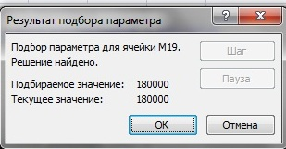
Рис. 8. Диалоговое окно Результат подбор параметра с указанием, что решение не найдено
Но, если заданный подбор параметра не может быть выполнен, Excel сообщит об этом. Такой результат возможен, если в результате промежуточных округлений в формулах, ноль не может быть получен как результат решения. Возможные значения подбираемого параметра возвращают в ячейку, описывающую числовое значение параметра «Остаток денежных средств» результат близкий к нулю, но нулем не являющийся.
Для устранения этого недостатка в любую другую ячейку можно ввести формулу дополнительного округления получаемого значения в ячейке, описывающей числовое значение параметра «Остаток денежных средств», например, до десятков, и повторить процедуру подбора параметра уже для этой ячейки:
=ОКРУГЛ(Остаток_денежных_средств;-1)
При найденном решении соответственно изменятся цена реализации, налогооблагаемая прибыль, также изменятся остаток денежных средств после возмещения НДС и уплаты налогов. Поменяется значение суммы получаемого кредита, потому что связано с изменением цены реализации.
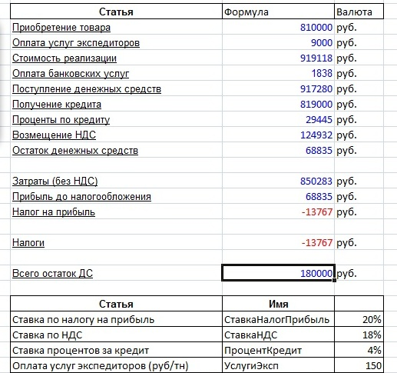
Рис. 9. Таблица предварительных расчетов с результатами после определения минимально приемлемой цены реализации
Определение точки нулевой рентабельности
Следующий крайний вариант - поиск минимальной цены реализации, при которой рентабельность операции будет равна нулю.
Предположим необходимо найти ту минимальную цену реализации, при которой предприятие в состоянии работать без убытков. Полученные результаты получаются при цене реализации 12275 руб. При этом предполагается, что часть суммы на погашение кредита и процентов по нему будет осуществляться за счет средств возмещения НДС. При условии получения возмещения НДС позднее срока погашения основной суммы кредита, возрастут проценты за него, что вызовет изменение начальных параметров на листе Константы. Что в свою очередь повлечет изменение во всех рассчитанных ранее данных.
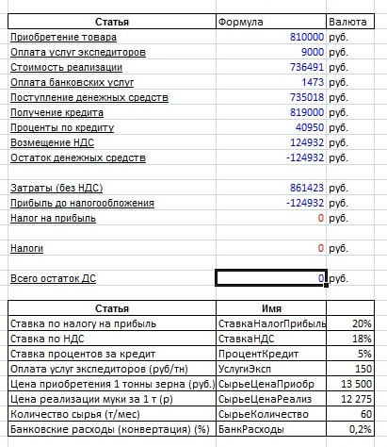
Рис. 10. Таблица с рассчитанной нулевой прибылью от проведения операции
То есть, в данном случае моделирование позволяет определить несколько сценариев по принципу "что-если". При этом выведенная на печать структурная схема с различными сценариями позволяет реальнее воспринимать возможные последствия принятия какого-либо из решений.
Excel позволяет довольно быстро создавать структурные схемы различных бизнес-операций с расчетами, которые могут оказать положительное влияние на решение при выборе направления. Задачей этой главы не являлось полная разработка и анализ схем. Задача - показать что так можно делать при проведении предварительных расчетов.
Самостоятельное изучение и правильное применение студентом инструмента «Поиск решения» является обязательным условием для получения студентом оценки «отлично». В случае неприменения данного инструмента максимально возможная оценка за данную лабораторную работу – «хорошо».

7. План отчета по лабораторной работе.
Студентом подготавливается отчет по лабораторной работе.
Структура отчета:
- Титульный лист
- Содержание
- Описание бизнес-ситуации
        - Наименование задачи , направление открываемого бизнеса
        - Цели решения
        - Предназначение задачи
- Поставленная задача
- Рабочий лист
- Создание упрощенной модели схемы
- Финансовое моделирование созданной схемы операций
- Предпосылки для проведения моделирования
- Расчет максимальной точки цены реализации товара
- Определение точки нулевой рентабельности
- Применение инструмента «Поиск решения»
- Вывод

Литература:
- Советующие информационные системы в экономике: учебное пособие / А.Н. Романов, Б.Е. Одинцов - М.: НИЦ ИНФРА-М, 2015. - 488 с.
- Информационные системы в экономике: Учеб. пособие / Под ред. Д.В. Чистова. - М.: НИЦ
Инфра-М, 2016. - 258 с.
- Информационные технологии и системы: Учебное пособие / Е.Л. Федотова. - М.: ИД ФОРУМ: НИЦ ИНФРА-М, 2015. - 375 с.

Юрий Васильевич Трифонов
Роман Сергеевич Танчук

Методические указания по выполнению лабораторных работ по применению схемных решений в процессе управления дисциплины «Информационные технологии в менеджменте»

Учебно-методическое пособие

Федеральное государственное автономное
образовательное учреждение высшего образования
«Национальный исследовательский Нижегородский государственный университет им. Н.И. Лобачевского».
603950, Нижний Новгород, пр. Гагарина, 23.

